试论操作系统的发展趋势
操作系统是管理电脑硬件和软件资源的程序，同时也是计算机系统的内核和基石。操作系统是控制其他程序运行，管理系统资源并为用户提供操作界面的系统软件的集合。操作系统肩负诸如管理与配置内存、决定系统资源供需的优先次序、控制输入与输出设备、操作网络与管理文件系统等基本事物。
操作系统的形态非常多样，不同机器安装的OS可以从简单到复杂，可从手机的嵌入式系统到超级电脑的大型操作系统。目前微机上常见的操作系统有微软Windows 2003、Windows XP、Windows 7 、Linux、UNIX、 Netware等。下面是2012年中国网民的操作系统使用情况
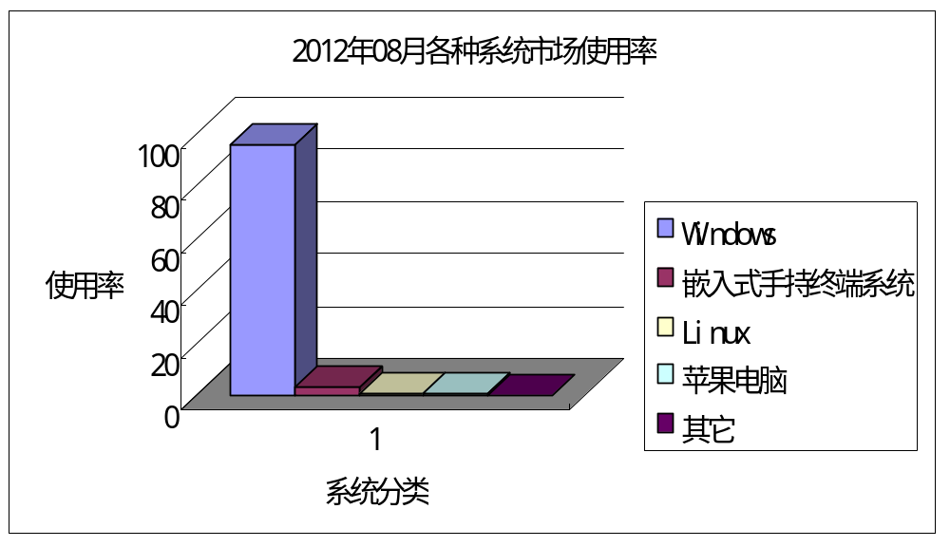
随着操作系统的发展，我认为以后的发展会以“用户需求就是发展趋势”为目标，从而实现以下3点：
- 理想中的操作界面
人工智能中的这一场景让人心驰神往，充分体现了3D水平和触摸技术的成熟，明确表达了人们对于用户界面的要求，当然也是未来的操作系统的衡量标准之一。
- 更加强大的集成搜索功能
从几年前微软MSN发布的搜索互联网站点的软件MSNBot，以及最近Google推出自己的机遇Linux核心的Chrome OS操作系统来看，网络搜索功能与操作系统的集成将是大势所趋 ，无论哪一条途径，带来的最终结果是通过ＩＥ，用户可以不登陆任何搜索门户网站就可以找到相应的信息。
- 安全性更高
随着用户使用水平的不断提高，用户对操作系统的安全性要求也越来越高。
当然，操作系统的发展也存在着技术限制，实现以上的功能，对于操作系统而言，也是要付出一些代价的，这个代价就是需要主频更高的CPU、更大的内存和 硬盘空间做支持，以上功能才能得到更好的发挥。另外，在未来几年的发展中，Windows和Linux操作系统功能会更加的相似，Linux桌面操作系统 的市场份额将会有更大的突破。

10级信管17班
曲琨10207170549

